AUDIT TEKNOLOGI INFORMASI MENGGUNAKAN COBIT 2019 STUDI KASUS WEBSITE FAKULTAS EKONOMI UIN MALANG
Faiza Arifatul Husna,*,, Fina Maslahatul Firhah^{2,}, Popi Merkuri^{3,}, Sania Nabila Salsabila^{4,} , Lina Muslihatus Sa’adah ^{4,}
¹²³⁴Teknik Informatika, Fakultas Sains dan Teknologi, Universitas Islam Negeri Maulana Malik Ibrahim Malang, Indonesia

Abstract
Website akademik menjadi salah satu aset digital strategis bagi perguruan tinggi dalam mendukung layanan akademik dan informasi publik. Penelitian ini bertujuan untuk mengevaluasi tata kelola sistem informasi pada Website Fakultas Ekonomi UIN Maulana Malik Ibrahim Malang menggunakan kerangka kerja COBIT 2019, khususnya pada domain MEA (Monitor, Evaluate, and Assess). Metode penelitian yang digunakan adalah Action Research yang mencakup tahap perencanaan, tindakan, observasi, analisis data, dan rekomendasi. Evaluasi dilakukan pada tiga subdomain utama yaitu MEA01 (Monitoring Kinerja dan Kepatuhan Sistem), MEA02 (Sistem Pengendalian Internal), dan MEA03 (Kepatuhan terhadap Regulasi Eksternal). Hasil audit menunjukkan bahwa sistem telah memenuhi sebagian besar indikator kepatuhan eksternal (MEA03), namun masih memiliki kelemahan pada aspek monitoring teknis dan pengendalian internal (MEA01 dan MEA02). Berdasarkan gap analysis, kapabilitas sistem berada pada Level 1 hingga 3, sementara target ideal adalah Level 4. Penelitian ini merekomendasikan peningkatan sistem monitoring performa, penguatan keamanan akses, serta penyusunan kebijakan privasi untuk mencapai tata kelola TI yang lebih matang dan berkelanjutan.
Keywords: Audit TI, COBIT 2019, MEA, Website Akademik, UIN Malang, Tata Kelola Sistem Informasi

Introduction
Pemanfaatan sistem informasi dan teknologi dalam mendukung kegiatan atau proses kerja dalam suatu organisasi sangat diperlukan karena berperan penting dalam mendukung kinerja organisasi. Tata kelola sistem informasi menjadi aspek krusial untuk mewujudkan penyelenggaraan institusi yang lebih efektif dan efisien [1]. Di era digital saat ini, teknologi informasi (TI) memiliki peran strategis dalam mendukung berbagai aktivitas, termasuk di lingkungan akademik.
Perguruan tinggi, seperti Universitas Islam Negeri (UIN) Malang, memanfaatkan sistem informasi berbasis web untuk menyediakan layanan akademik dan administratif yang efisien bagi mahasiswa, dosen, dan staf [2]. Seperti Website Fakultas Ekonomi UIN Malang berfungsi sebagai media utama dalam menyampaikan informasi akademik, publikasi penelitian, serta layanan akademik lainnya
Website akademik, seperti milik Fakultas Ekonomi UIN Malang berperan sebagai pusat informasi bagi civitas akademika. Oleh karena itu, keandalan, keamanan, dan efisiensi sistem informasi harus terus dipantau dan dievaluasi [3]. Audit TI dengan menggunakan COBIT 2019 dapat membantu dalam menilai kapabilitas sistem yang digunakan, memastikan kepatuhan terhadap standar tata kelola TI, serta memberikan rekomendasi strategis untuk meningkatkan kualitas layanan.
Namun, keandalan, keamanan, dan efisiensi sistem informasi harus selalu dipantau dan dievaluasi agar dapat berfungsi secara optimal. Masalah seperti gangguan layanan, kesulitan akses informasi, atau potensi ancaman keamanan data dapat berdampak negatif terhadap pengguna. Oleh karena itu, diperlukan audit teknologi informasi untuk menilai sejauh mana sistem yang digunakan telah memenuhi standar tata kelola TI yang baik [4]. Salah satu metode yang dapat digunakan adalah COBIT 2019 merupakan framework yang sering digunakan dalam audit teknologi informasi karena menyediakan pendekatan yang komprehensif dalam mengevaluasi tata kelola dan manajemen TI [5]. Framework ini membantu organisasi dalam menilai sejauh mana sistem informasi yang digunakan telah memenuhi standar tata kelola yang baik dan apakah masih terdapat celah yang perlu diperbaiki.
Permasalahan utama dalam penelitian ini adalah bagaimana tingkat kesesuaian sistem informasi pada Website Fakultas Ekonomi UIN Malang dengan standar tata kelola TI berdasarkan COBIT 2019. Selain itu, perlu diidentifikasi berbagai kekuatan dan kelemahan yang terdapat dalam sistem yang digunakan, serta faktor-faktor yang dapat menghambat efektivitas dan efisiensinya. Penelitian ini juga berupaya merumuskan rekomendasi strategis yang dapat diterapkan untuk meningkatkan kualitas layanan berbasis sistem informasi di Fakultas Ekonomi UIN Malang. untuk mengevaluasi tata kelola sistem informasi pada Website Fakultas Ekonomi UIN Malang dengan menggunakan framework COBIT 2019. Evaluasi ini dilakukan guna mengidentifikasi aspek-aspek yang telah berjalan dengan baik serta menemukan area yang masih perlu diperbaiki.
Audit TI berperan dalam memastikan bahwa sistem yang diterapkan telah sesuai dengan kebutuhan pengguna dan dapat mendukung aktivitas akademik secara optimal [6]. Kekurangan dalam sistem dapat mengakibatkan gangguan layanan, hambatan dalam akses informasi, serta potensi risiko terhadap keamanan data. Melalui audit berbasis COBIT 2019. Melalui penelitian ini, diharapkan muncul pemahaman yang lebih mendalam mengenai topik yang dibahas mendalam mengenai keunggulan dan kelemahan sistem informasi yang digunakan, serta menyajikan rekomendasi perbaikan yang dapat diterapkan.

Literature Review
Literature Review yang menjadi dasar dalam pelaksanaan penelitian, khususnya yang berkaitan dengan audit teknologi informasi, kerangka kerja COBIT 2019, serta penerapan sistem informasi di lingkungan pendidikan tinggi. Tinjauan ini bertujuan untuk memberikan pemahaman konseptual mengenai konsep, prinsip, dan standar yang digunakan dalam proses evaluasi sistem informasi, serta mendukung analisis yang dilakukan pada studi kasus website Fakultas Ekonomi UIN Maulana Malik Ibrahim Malang.

Audit
Audit adalah proses sistematis yang bertujuan untuk mengevaluasi dan memverifikasi aktivitas atau catatan keuangan suatu organisasi guna memastikan kepatuhan terhadap standar dan regulasi yang berlaku [7]. Proses ini melibatkan pengumpulan bukti, penilaian, dan pelaporan temuan kepada pihak manajemen atau pemangku kepentingan lainnya [8]. Tujuan utama audit adalah memberikan keyakinan bahwa laporan keuangan atau operasi organisasi mencerminkan kondisi sebenarnya dan bebas dari kesalahan material.
Dalam konteks teknologi informasi (TI), audit memiliki peran penting dalam menilai efektivitas dan efisiensi sistem informasi yang digunakan oleh organisasi. Audit TI mencakup evaluasi terhadap infrastruktur TI, aplikasi, kebijakan, dan prosedur yang diterapkan untuk mendukung tujuan bisnis [9]. Dengan melakukan audit TI, organisasi dapat mengidentifikasi area yang memerlukan perbaikan dan memastikan bahwa sistem informasi berjalan sesuai dengan harapan.
Proses audit biasanya terdiri dari beberapa tahap, termasuk perencanaan, pengumpulan bukti, evaluasi bukti, dan pelaporan hasil. Pada tahap perencanaan, auditor menentukan ruang lingkup dan tujuan audit, serta mengidentifikasi risiko yang mungkin timbul [10]. Pengumpulan bukti dilakukan melalui wawancara, observasi, dan pemeriksaan dokumen. Setelah bukti terkumpul, auditor mengevaluasi dan membandingkannya dengan standar atau kriteria yang ditetapkan sebelum menyusun laporan audit.
Pentingnya audit tidak hanya terbatas pada kepatuhan terhadap regulasi, tetapi juga dalam meningkatkan transparansi dan akuntabilitas organisasi. Melalui audit, organisasi dapat mengidentifikasi kelemahan dalam proses internal dan mengambil tindakan korektif yang diperlukan [11]. Hal ini membantu dalam meningkatkan kinerja dan reputasi organisasi di mata pemangku kepentingan.

Audit Teknologi Informasi
Audit Teknologi Informasi (TI) adalah proses evaluasi yang secara terstruktur mencakup pengelolaan infrastruktur, perumusan kebijakan, serta pelaksanaan operasional teknologi informasi dalam suatu organisasi [12]. Tujuannya adalah memastikan bahwa sistem TI mendukung tujuan bisnis, menjaga integritas data, dan melindungi aset informasi dari ancaman [13]. Audit TI membantu organisasi dalam Menelusuri dan memahami berbagai potensi risiko yang mungkin timbul akibat pemanfaatan teknologi dan memastikan bahwa kontrol yang tepat telah diterapkan.
Dalam pelaksanaannya, audit TI mencakup penilaian terhadap berbagai aspek, termasuk keamanan informasi, manajemen risiko, dan kepatuhan terhadap regulasi [14]. Auditor TI mengevaluasi apakah sistem dan proses TI telah dirancang dan dioperasikan dengan cara yang meminimalkan risiko serta memastikan kontinuitas bisnis [15]. Selain itu, audit TI juga menilai efektivitas kontrol akses, kebijakan keamanan, dan prosedur pemulihan bencana.
Salah satu kerangka kerja yang sering digunakan dalam audit TI adalah COBIT (Control Objectives for Information and Related Technology). COBIT menyediakan panduan bagi auditor dalam menilai dan meningkatkan tata kelola TI [16]. Dengan menggunakan kerangka kerja ini, auditor dapat memastikan bahwa praktik TI selaras dengan tujuan bisnis dan memenuhi standar internasional.
Manfaat utama dari audit TI adalah peningkatan efisiensi operasional, pengurangan risiko, dan peningkatan kepercayaan pemangku kepentingan [17]. Dengan mengidentifikasi dan mengatasi kelemahan dalam sistem TI, organisasi dapat menghindari potensi kerugian finansial dan reputasi [18]. Selain itu, audit TI juga memastikan bahwa investasi dalam teknologi memberikan nilai tambah bagi organisasi.

Cobit 2019
COBIT (Control Objectives For Information & Related Technology) adalah kerangka kerja untuk memeriksa manajemen dan manajemen perusahaan atau lembaga TI [19]. Cobit mendefinisikan komponen yang membangun dan mendukung sistem tata kelola.
Proses, Struktur Organisasi, Pedoman dan Prosedur, Aliran Informasi, Budaya dan Perilaku, Keterampilan dan Infrastruktur. Cobit 2019 adalah pengembangan untuk Cobit 5. Cobit 2019 telah mengalami adaptasi dengan pengembangan teknologi terbaru, dan merupakan versi peningkatan dibandingkan dengan Cobit 5 [20]. Cobit 2019 menyediakan panduan yang lebih dalam untuk perusahaan atau EGIT (tata kelola perusahaan) sesuai dengan semua persyaratan perusahaan.
COBIT 2019 adalah versi terbaru dari kerangka kerja yang dirancang untuk membantu organisasi dalam tata kelola dan manajemen teknologi informasi. Dikembangkan oleh ISACA, COBIT 2019 menawarkan panduan komprehensif untuk memastikan bahwa TI selaras dengan tujuan bisnis dan memberikan nilai optimal. Kerangka kerja ini mencakup 40 tujuan tata kelola dan manajemen sistem informasi [21]. COBIT 2019 memiliki lima domain penilaian yang terdiri dari tata kelola (penilaian, langsung, monitor) yang berkaitan dengan tata kelola, domain APO (Align, Plan and Organise)yang berurusan dengan manajemen, domain DSS (Deliver, Service and Support), domain BAI (Build, Acquire and Operate), dan domain MEA (Monitor, Evaluate and Assess).
Salah satu keunggulan dari COBIT 2019 terletak pada sifatnya yang fleksibel, sehingga memudahkan organisasi untuk menyesuaikannya dengan kebutuhan dan tujuan masing-masing penerapan kerangka kerja sesuai dengan kebutuhan spesifik mereka. Dengan pendekatan yang lebih adaptif, COBIT 2019 memungkinkan integrasi dengan standar dan kerangka kerja lain seperti ITIL, ISO, dan NIST [22]. Hal ini memudahkan organisasi dalam mengadopsi praktik terbaik yang relevan dan meningkatkan efektivitas tata kelola TI.
Implementasi COBIT 2019 dalam audit TI memberikan struktur yang jelas bagi auditor dalam mengevaluasi proses dan kontrol TI. Dengan menggunakan COBIT 2019 sebagai panduan, auditor dapat menilai tingkat kapabilitas proses TI dan mengidentifikasi area yang memerlukan perbaikan [23]. Pendekatan ini memastikan bahwa audit TI tidak hanya berfokus pada kepatuhan, tetapi juga pada peningkatan berkelanjutan dan pencapaian tujuan strategis organisasi [24]. Penerapan COBIT 2019 juga membantu organisasi dalam menghadapi tantangan teknologi yang terus berkembang. Dengan kerangka kerja yang diperbarui, organisasi dapat lebih responsif terhadap perubahan teknologi, regulasi, dan kebutuhan bisnis [25]. Hal ini memastikan bahwa tata kelola TI tetap relevan dan efektif dalam mendukung pertumbuhan serta inovasi.

Methodology
Penelitian dilakukan pada sistem informasi Penelitian ini dilakukan di Fakultas Ekonomi UIN Maulana Malik Ibrahim Malang. Dalam pelaksanaannya, metode yang digunakan adalah melaksanakan penelitian adalah metode Action Research yang terdiri dari lima tahap, yaitu:
- Perencanaan (Planning)
Tahapan planning dilakukan dengan melakukan studi literatur kajian yang berkaitan dengan penelitian, perumusan masalah penelitian, penentuan tujuan penelitian, serta penetapan batasan masalah penelitian.
- Tindakan (Action)
Tahapan action yang dilakukan adalah menentukan domain dalam COBIT 2019 yang akan digunakan sebagai kerangka evaluasi sistem informasi. Dalam penelitian ini, domain yang dipilih adalah Monitor, Evaluate, and Assess (MEA), yang terdiri dari:
- MEA01: Evaluasi kinerja dan kepatuhan sistem informasi.
- MEA02: Pengendalian internal terhadap risiko keamanan website.
- MEA03: Kepatuhan terhadap regulasi eksternal yang berlaku.
- Pengamatan (Observing)
Tahapan pengamatan dilakukan dengan proses pengumpulan data melalui observasi sistem informasi dan wawancara dengan pihak yang bersangkutan dengan sistem informasi.
- Pengolahan dan Analisis Data
Pengolahan data dilakukan melalui proses audit sistem informasi dengan menggunakan framework COBIT 2019 sebagai dasar evaluasi. Setelah itu, dilakukan analisis kesenjangan (gap analysis) untuk membandingkan kondisi aktual sistem dengan standar tata kelola yang ditetapkan dalam COBIT 2019, sehingga dapat mengidentifikasi aspek yang perlu ditingkatkan.
- Rekomendasi (Recommendation)
Memberikan rekomendasi yang bertujuan untuk meningkatkan tata kelola sistem informasi Fakultas Ekonomi UIN Maulana Malik Ibrahim Malang berdasarkan hasil audit yang didapat.

Results and Discussion
Bagian ini menyajikan hasil audit sistem informasi yang telah dilakukan terhadap Website Fakultas Ekonomi UIN Maulana Malik Ibrahim Malang menggunakan kerangka kerja COBIT 2019, khususnya pada domain Monitor, Evaluate, and Assess (MEA). Hasil yang diperoleh dianalisis untuk mengidentifikasi kekuatan, kelemahan, serta kesenjangan antara kondisi aktual sistem dengan standar tata kelola TI yang ideal. Pembahasan disusun secara sistematis berdasarkan evaluasi performa teknis website, kepatuhan terhadap regulasi eksternal, serta efektivitas pengendalian internal, guna memberikan pemahaman yang komprehensif mengenai kualitas tata kelola sistem informasi yang diterapkan.

Dataset Fakultas Ekonomi UIN Malang
Pengumpulan data performa website dilakukan dengan menggunakan Google PageSpeed Insights untuk mengevaluasi kinerja halaman utama situs web Fakultas Ekonomi Universitas Islam Negeri Maulana Malik Ibrahim Malang (https://fe.uin-malang.ac.id/). Evaluasi ini bertujuan untuk mengidentifikasi aspek-aspek teknis yang mempengaruhi kualitas pengalaman pengguna serta kesesuaian website dengan prinsip tata kelola teknologi informasi berdasarkan kerangka COBIT 2019.
Tabel 1 menyajikan hasil audit performa website yang mencakup metrik utama seperti Core Web Vitals, skor performa, kecepatan pemuatan konten (FCP dan LCP), interaktivitas, stabilitas tata letak (CLS), serta aspek aksesibilitas, SEO, dan praktik pengembangan terbaik. Dari hasil audit, diketahui bahwa website mengalami beberapa kendala utama yang menyebabkan skor performa desktop hanya mencapai 60/100, sementara metrik Largest Contentful Paint (LCP) dan Total Blocking Time (TBT) menunjukkan hasil yang tidak memenuhi ambang batas yang direkomendasikan oleh Google.
Skor SEO yang hanya mencapai 60/100 mengindikasikan adanya kekurangan pada aspek ketercapaian konten oleh mesin pencari, seperti absennya atribut alt pada gambar dan link yang tidak dapat di crawl. Skor aksesibilitas dan praktik terbaik masing-masing sebesar 86/100 dan 78/100 menunjukkan bahwa meskipun website relatif baik dalam aspek aksesibilitas, namun masih memerlukan peningkatan dalam hal keamanan dan efisiensi penggunaan sumber daya.
Table 1. Dataset Performa Website Fakultas Ekonomi UIN Malang Berdasarkan Audit PageSpeed Insights
No | Metode Pengujian | Indikator / Metode | Hasil (Nilai) | Keterangan
1. | Core Web Vitals | Status Penilaian | Gagal | LCP tinggi (4,8 s), TBT tinggi (250 ms)
2. | Performance Score | Skor Kinerja (Lighthouse) | 60 / 100 (desktop) | Perlu optimasi
3. | First Contentful Paint | FCP | 2.8 s (mobile), 0.4 s (desktop) | Konten awal muncul cukup lambat di mobile
4. | Largest Contentful Paint | LCP | 4.8 s (desktop) | Di atas ambang ideal (≤ 2.5 detik)
5. | Interaction to Next Paint | INP | 56 ms | Respons interaktif cukup baik
6. | Total Blocking Time | TBT | 250 ms | Masih perlu perbaikan untuk mengurangi blocking
7. | Cumulative Layout Shift | CLS | 0.02–0.03 | Baik (nilai ideal < 0.1)
8. | Time to First Byte | TTFB | 2.1 s | Lambat, server membutuhkan waktu lama untuk merespons
9. | SEO Score | Skor SEO | 60 / 100 | Perlu perbaikan: link tidak bisa di crawl, atribut alt pada gambar hilang
10. | Accessibility Score | Skor Aksesibilitas | 86 / 100 | Baik namun masih terdapat isu kontras warna dan struktur heading
11. | Best Practices Score | Skor Praktik Terbaik | 78 / 100 | Perlu penguatan CSP, HSTS, dan pengamanan JavaScript
12. | Speed Index | Indeks Kecepatan | 3.7 s | Perlu ditingkatkan untuk kecepatan rendering awal
Untuk melengkapi analisis, Tabel 2 menyajikan temuan teknis utama yang menjadi penyebab rendahnya skor performa website. Beberapa isu signifikan ditemukan pada pengelolaan aset media, efisiensi pemrograman frontend, dan konfigurasi server. Gambar belum dikompresi optimal dan tidak memanfaatkan format modern seperti WebP atau AVIF, sementara banyak skrip JavaScript dan CSS yang tidak digunakan masih dimuat, yang menyebabkan beban pada thread utama dan memperlambat proses rendering halaman. Server juga menunjukkan waktu tanggap awal (Time to First Byte) yang lamban, mencapai 2.1 detik, yang berdampak langsung terhadap kecepatan pemuatan konten.
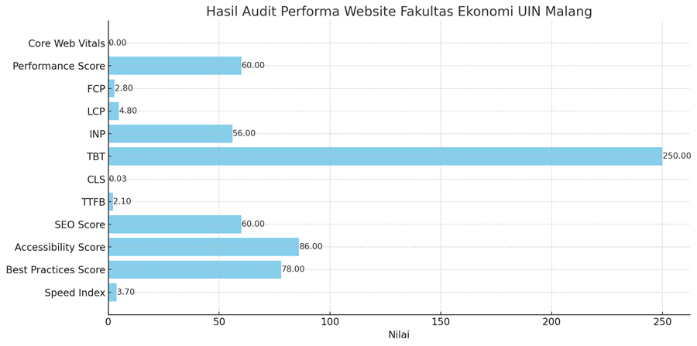
Figure 1.Grafik performa hasil audit
Table 2. Temuan Teknis Utama Hasil Audit Website
Area Masalah | Detail Temuan
Gambar tidak optimal | Gambar belum dikompresi dan tidak menggunakan format generasi baru (WebP, AVIF)
JavaScript berlebih | Banyak skrip JavaScript tidak digunakan, beban tinggi dari pihak ketiga
CSS tidak efisien | Terdapat CSS tidak terpakai yang memperlambat proses rendering
Server lamban | Waktu respon server (TTFB) tinggi (2.1 s), memengaruhi FCP dan LCP
Struktur HTML | Beberapa link tidak bisa di crawl, atribut alt gambar hilang (berdampak pada SEO)
DOM terlalu besar | Ukuran DOM mencapai 1.137 elemen, memperlambat proses parsing dan rendering
Temuan-temuan tersebut menjadi dasar bagi rekomendasi peningkatan dalam aspek tata kelola teknologi informasi berdasarkan kerangka Model Audit Evaluasi (MAE). Berdasarkan hasil audit performa, dapat diidentifikasi bahwa kelemahan utama terletak pada efisiensi pengelolaan sumber daya TI (aspek resource management), keandalan layanan (service reliability), dan efektivitas kontrol teknis terhadap infrastruktur web.

Sistem Informasi Fakultas Ekonomi UIN Malang
Sistem informasi dalam lingkungan institusi akademik memegang peranan strategis dalam menunjang operasional, pelayanan, serta penyampaian informasi kepada seluruh elemen civitas akademika [26]. Keberadaan sistem ini menjadi sarana komunikasi yang efektif antara institusi dengan mahasiswa, dosen, tenaga kependidikan, maupun masyarakat luas. Melalui integrasi konten dan data yang sistematis, sistem informasi berbasis web mampu menyediakan informasi secara real-time, terstruktur, serta mudah diakses [27]. Aksesibilitas yang tinggi ini menjadi elemen penting dalam mewujudkan layanan akademik dan administratif yang transparan, efisien, dan akuntabel, sebagaimana dituntut oleh dinamika pendidikan tinggi di era digital saat ini.
Sistem informasi penelitian ini dilaksanakan di Fakultas Ekonomi, Universitas Islam Negeri (UIN) Maulana Malik Ibrahim Malang dikembangkan sebagai media resmi penyampaian informasi dan penyediaan layanan digital yang terintegrasi. Platform ini dirancang untuk merepresentasikan komitmen fakultas dalam menyediakan informasi yang akurat, relevan, dan mutakhir kepada seluruh pemangku kepentingan. Selain memuat informasi kelembagaan seperti sejarah, visi dan misi, struktur organisasi, pimpinan fakultas, dokumen kerja sama, serta fasilitas penunjang akademik, sistem ini juga berfungsi sebagai wajah kelembagaan fakultas yang mencerminkan arah pembangunan institusional.
Sistem Informasi Fakultas Ekonomi Universitas Islam Negeri (UIN) Maulana Malik Ibrahim Malang memiliki beberapa fungsi yang digunakan untuk memenuhi berbagai kebutuhan informasi dan layanan bagi seluruh civitas akademika, termasuk mahasiswa, dosen, tenaga kependidikan, serta masyarakat umum yang ingin mengetahui lebih jauh tentang fakultas ini. Sebagai portal resmi, website ini menyediakan akses langsung ke informasi akademik seperti program studi, jadwal perkuliahan, kalender akademik, serta regulasi dan pedoman akademik yang berlaku.
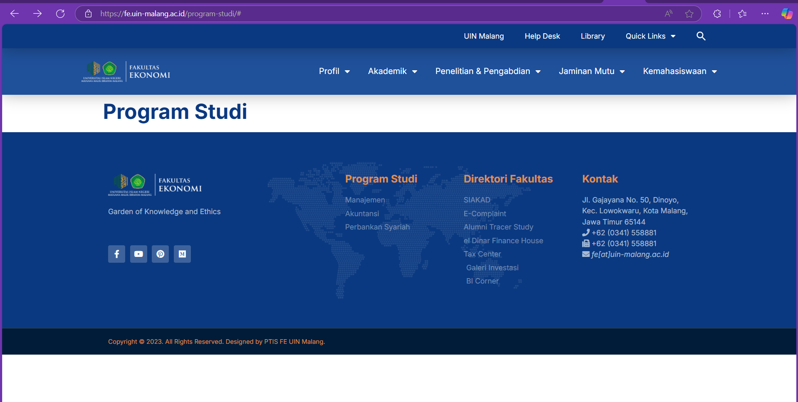
Figure 2. Tampilan Halaman Program Studi Sistem Informasi Fakultas Ekonomi UIN Maulana Malik Ibrahim Malang
Beberapa fitur penting yang dimiliki oleh fakultas ekonomi yang dapat digunakan oleh masyarakat umum maupun mahasiswa dan dosen uin malang adalah :
- Profil : digunakan untuk menampilkan informasi identitas ,visi dan misi fakultas, sejarah singkat, struktur organisasi dan pemahaman menyeluruh tentang arah kebijakan, nilai-nilai, serta struktur kepemimpinan fakultas.
- Akademik : digunakan untuk menyediakan informasi terkait kegiatan pendidikan mencakup data mengenai program studi yang tersedia, kurikulum masing-masing program, kalender akademik, prosedur perkuliahan, serta informasi akademik lainnya yang dibutuhkan oleh mahasiswa maupun calon mahasiswa
- penelitian dan pengabdian : menyediakan akses terhadap informasi penelitian dosen, program hibah penelitian, publikasi ilmiah, dan kegiatan pengabdian. Menu ini juga menampilkan kolaborasi akademik dengan institusi luar serta laporan kegiatan pengabdian yang telah dilakukan.
- jaminan mutu kemahasiswaan: digunakan untuk menampilkan informasi mengenai sistem penjaminan mutu internal, audit mutu akademik, dokumen SOP (Standar Operasional Prosedur), serta proses akreditasi program studi.
- Kemahasiswaan : digunakan untuk memberikan dukungan terhadap pengembangan karakter, bakat, dan kesejahteraan mahasiswa. Informasi yang disajikan meliputi kegiatan organisasi kemahasiswaan, beasiswa, prestasi mahasiswa, pembinaan soft skill, hingga layanan konseling.
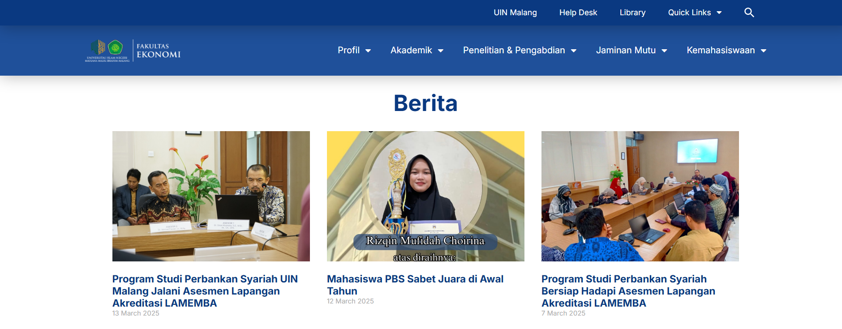
Figure 3. Fitur Penampilan Berita Sistem Informasi Fakultas Ekonomi UIN Maulana Malik Ibrahim Malang
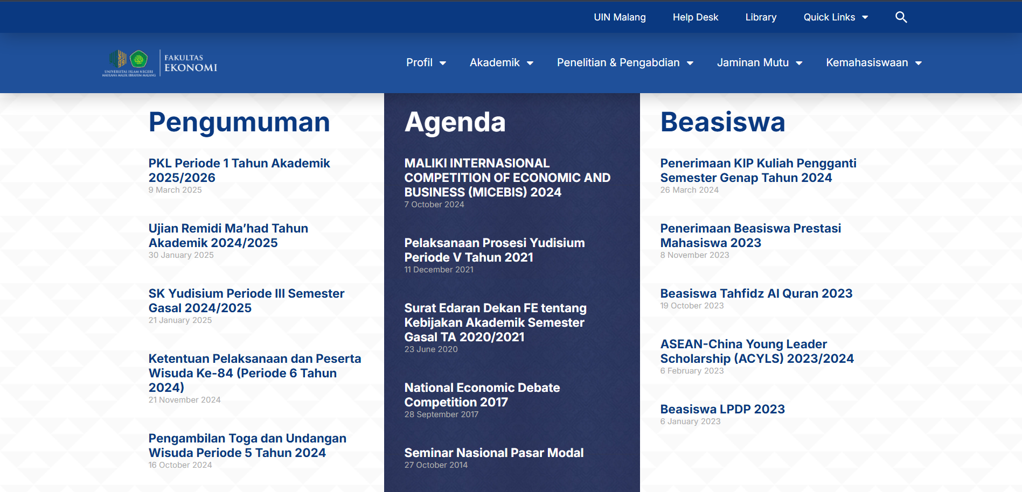
Figure 4. Fitur Penampilan Pengumuman, Agenda, dan Informasi Beasiswa Sistem Informasi Fakultas Ekonomi UIN Maulana Malik Ibrahim Malang
Sistem informasi Fakultas Ekonomi UIN Maulana Malik Ibrahim Malang dilengkapi dengan berbagai fitur yang mendukung kebutuhan informasi dan layanan digital civitas akademika secara menyeluruh. Salah satu fitur utama adalah penyajian konten informatif yang terdiri dari berita fakultas, pengumuman resmi, agenda kegiatan fakultas, serta informasi beasiswa yang ditujukan bagi mahasiswa. Konten-konten ini diperbarui secara berkala guna memastikan bahwa informasi yang disampaikan selalu aktual dan relevan dengan dinamika akademik maupun kegiatan kemahasiswaan. Selain itu, sistem informasi ini menyediakan akses cepat menuju laman utama Universitas Islam Negeri Maulana Malik Ibrahim Malang, yang memperkuat integrasi antar unit di lingkungan universitas.
Sebagai bentuk pelayanan publik yang transparan dan responsif, sistem ini juga menyediakan tautan langsung menuju laman helpdesk pengaduan masyarakat UIN Malang. Selain itu, sistem juga mengintegrasikan akses ke sistem informasi perpustakaan UIN Malang, sehingga memudahkan mahasiswa dan dosen dalam mengakses sumber daya ilmiah yang dibutuhkan untuk kegiatan pembelajaran dan penelitian. Pengguna juga diberikan kemudahan untuk mengunduh berbagai dokumen resmi yang berkaitan dengan Fakultas Ekonomi, seperti panduan akademik, peraturan fakultas, dan dokumen pendukung administratif lainnya.
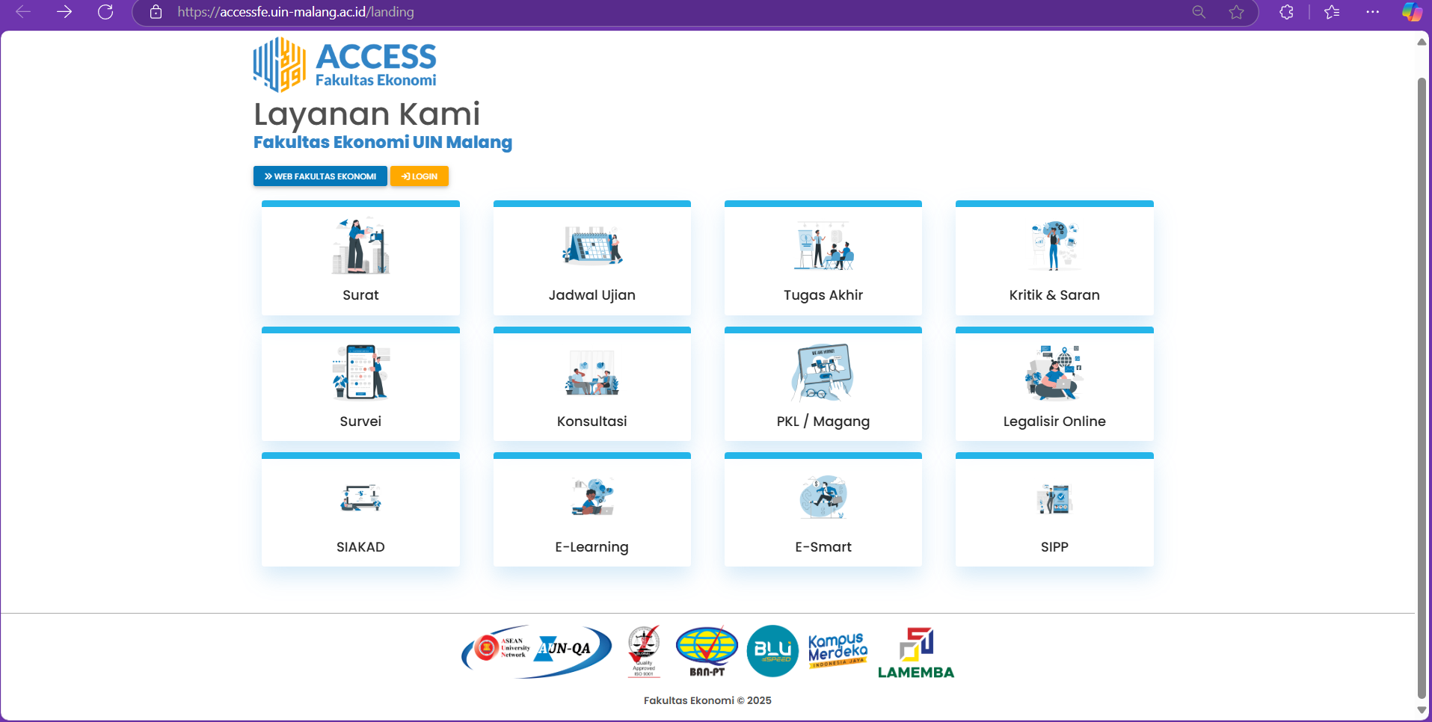
Figure 5. Fitur Quick Links Sistem Informasi Fakultas Ekonomi UIN Maulana Malik Ibrahim Malang
Salah satu keunggulan dari sistem ini adalah keberadaan fitur Quick Links yang berfungsi sebagai navigasi cepat menuju berbagai layanan digital fakultas. Fitur ini mencakup akses ke sistem persuratan, jadwal ujian, informasi tugas akhir, serta layanan kritik dan saran yang memungkinkan partisipasi aktif dari mahasiswa. Terdapat pula akses menuju survei internal, konsultasi akademik, pendaftaran PKL/magang, layanan legalisir dokumen secara daring, serta berbagai sistem pendukung akademik lainnya seperti SIAKAD (Sistem Informasi Akademik), e-Learning, e-Smart, dan SIPP (Sistem Informasi Presensi Pegawai). Kehadiran fitur-fitur ini memperkuat efisiensi dan efektivitas layanan akademik dan administratif yang ditawarkan oleh fakultas.
Dengan desain yang terstruktur dan fungsionalitas yang lengkap, sistem informasi Fakultas Ekonomi UIN Malang tidak hanya menjadi media komunikasi dan publikasi, tetapi juga menjadi pusat layanan digital yang adaptif terhadap kebutuhan akademik modern.

Pemilihan Domain COBIT 2019
Dalam penelitian ini, digunakan kerangka kerja COBIT 2019 sebagai alat bantu dalam proses audit teknologi informasi. COBIT (Control Objectives for Information and Related Technology) versi 2019 menyediakan pendekatan yang fleksibel dan berbasis tujuan (goal-oriented) dalam tata kelola dan manajemen teknologi informasi [28]. Adapun domain yang digunakan dalam studi ini adalah MEA (Monitor, Evaluate, and Assess).
Dalam konteks kerangka kerja COBIT 2019, MEA merupakan singkatan dari Monitor, Evaluate, and Assess. Domain ini berperan penting dalam memastikan bahwa seluruh proses tata kelola teknologi informasi telah berjalan secara efektif dan efisien sesuai dengan tujuan strategis organisasi. MEA menekankan pada aktivitas pemantauan kinerja, evaluasi terhadap pengendalian internal, serta penilaian kepatuhan terhadap regulasi dan kebijakan yang berlaku [29]. Dengan kata lain, domain ini berfungsi sebagai mekanisme pengawasan dan umpan balik untuk memastikan bahwa sistem informasi organisasi tidak hanya berjalan, tetapi juga dapat diukur keberhasilannya dan diperbaiki secara berkelanjutan.
Dalam penerapannya pada studi kasus website Fakultas Ekonomi UIN Malang, domain MEA menjadi sangat relevan karena website tersebut merupakan salah satu aset digital utama dalam mendukung layanan akademik dan informasi publik. Melalui audit berbasis domain MEA, institusi dapat mengevaluasi apakah website telah memenuhi standar performa yang ditetapkan, memiliki sistem pengendalian yang memadai, serta mematuhi peraturan eksternal seperti perlindungan data pribadi dan keamanan siber [30]. Audit ini membantu institusi menemukan potensi kelemahan, mengukur kesenjangan kinerja, dan memberikan dasar untuk penyusunan strategi perbaikan yang berkelanjutan dalam pengelolaan teknologi informasi.
Pemilihan domain ini didasarkan pada urgensi untuk mengetahui dan menilai sejauh mana kinerja, pengendalian internal, serta kepatuhan website Fakultas Ekonomi UIN Malang terhadap peraturan dan kebijakan yang berlaku. Domain MEA menjadi relevan karena fungsinya mencakup kegiatan monitoring terhadap performa sistem, evaluasi efektivitas pengendalian internal, serta asesmen terhadap tingkat kepatuhan terhadap regulasi eksternal dan internal [31]. Dengan demikian, audit pada domain MEA diharapkan mampu memberikan gambaran menyeluruh mengenai tata kelola dan risiko operasional yang mungkin timbul pada website https://fe.uin-malang.ac.id yang merupakan sarana utama dalam memberikan layanan informasi akademik dan non-akademik kepada mahasiswa, dosen, serta masyarakat umum.

4.3.1 Subdomain MEA COBIT 2019
- MEA01 – Performance and Conformance Monitoring
Dalam konteks audit teknologi informasi, MEA01 Performance and Conformance Monitoring merupakan subdomain dalam kerangka kerja COBIT yang berfokus pada pemantauan kinerja sistem informasi serta kesesuaiannya dengan perencanaan strategis dan standar layanan organisasi. Tujuan utama dari MEA01 adalah memastikan bahwa sistem informasi tidak hanya beroperasi secara efektif dan efisien, tetapi juga selaras dengan tujuan bisnis dan memenuhi harapan pemangku kepentingan [32]. Proses ini mencakup pengukuran kinerja, pemantauan kepatuhan terhadap kebijakan internal, serta identifikasi dan penanganan terhadap potensi risiko yang dapat mempengaruhi operasional organisasi.
Dalam implementasinya, MEA01 menekankan pentingnya menetapkan indikator kinerja utama (Key Performance Indicators/KPIs) yang terukur dan relevan dengan tujuan organisasi. Indikator ini memungkinkan organisasi untuk secara proaktif memantau dan mengevaluasi efektivitas sistem informasi, serta memastikan bahwa setiap deviasi dari standar yang ditetapkan dapat segera diidentifikasi dan ditangani [33]. Dengan demikian, MEA01 berperan penting dalam mendukung kontinuitas bisnis, meningkatkan kualitas layanan, dan memastikan bahwa sistem informasi berkontribusi secara optimal terhadap pencapaian tujuan strategis organisasi.
Pemeriksaan terhadap sistem pengendalian internal dilakukan untuk memastikan bahwa website Fakultas Ekonomi UIN Malang memiliki perlindungan yang memadai terhadap risiko gangguan teknis maupun ancaman keamanan informasi. Salah satu aspek yang diaudit adalah keberadaan prosedur formal dalam melakukan backup data secara rutin,guna memastikan keberlangsungan layanan apabila terjadi kerusakan sistem atau kehilangan data. Selain itu dilakukan evaluasi terhadap pengaturan hak akses pengguna, khususnya dalam membedakan antara hak akses administrator dan pengguna umum, untuk mencegah terjadinya perubahan tidak sah pada konten atau konfigurasi sistem.
- MEA02 – System of Internal Control
Dalam kerangka kerja COBIT 2019, subdomain MEA02 System of Internal Control berfokus pada penilaian efektivitas pengendalian internal dalam pengelolaan teknologi informasi (TI) [34]. Aspek-aspek yang dinilai meliputi keamanan sistem, manajemen risiko, prosedur pencadangan data, serta pengendalian terhadap perubahan sistem. Tujuan utama dari MEA02 adalah memastikan bahwa proses TI berjalan sesuai dengan kebijakan dan prosedur yang telah ditetapkan, sehingga dapat meminimalkan risiko operasional dan memastikan kontinuitas layanan TI [35]. Penerapan pengendalian internal yang efektif memungkinkan organisasi untuk mendeteksi dan merespons potensi ancaman atau gangguan terhadap sistem informasi secara tepat waktu, sehingga menjaga integritas, ketersediaan, dan kerahasiaan data.
- MEA03 – Compliance with External Requirements
Dalam kerangka kerja COBIT 2019, subdomain MEA03 – Compliance with External Requirements menitikberatkan pada evaluasi kepatuhan organisasi terhadap berbagai regulasi eksternal, standar nasional, dan kebijakan kelembagaan yang berlaku [36]. Tujuan utama dari MEA03 adalah memastikan bahwa seluruh proses dan sistem teknologi informasi (TI) dalam organisasi beroperasi sesuai dengan peraturan perundang-undangan yang relevan, seperti Undang-Undang Informasi dan Transaksi Elektronik (UU ITE) di Indonesia, serta standar internasional seperti ISO/IEC 27001 yang berkaitan dengan manajemen keamanan informasi [37]. Penerapan MEA03 memungkinkan organisasi untuk mengidentifikasi kesenjangan kepatuhan, mengelola risiko hukum dan operasional, serta meningkatkan transparansi dan akuntabilitas dalam pengelolaan TI.
Tingkat implementasi tata kelola TI meningkat seiring dengan meningkatnya persyaratan kepatuhan, menegaskan bahwa organisasi dengan tuntutan kepatuhan yang lebih tinggi cenderung memiliki proses tata kelola TI yang lebih matang. MEA03 dapat membantu organisasi menyesuaikan diri dengan lanskap regulasi yang terus berkembang, memastikan bahwa praktik TI tidak hanya efisien tetapi juga sesuai dengan standar hukum dan etika yang berlaku.

Hasil Evaluasi Subdomain MEA COBIT 2019

4.4.1 Evaluasi MEA01 (Monitoring Kinerja dan Kepatuhan Sistem)
Domain MEA01 berfokus pada kegiatan pemantauan, evaluasi, dan penilaian terhadap kinerja serta kepatuhan suatu organisasi terhadap kebijakan dan standar yang berlaku dalam COBIT 2019 bertujuan untuk memastikan bahwa kinerja dan kepatuhan sistem informasi dipantau secara konsisten terhadap tujuan bisnis, standar eksternal, dan peraturan internal [38]. Evaluasi ini juga penting untuk mendeteksi potensi gangguan serta menjaga transparansi dan akuntabilitas sistem teknologi informasi.
Evaluasi dilakukan melalui observasi langsung terhadap website Sistem Informasi Fakultas Ekonomi UIN Maulana Malik Ibrahim Malang. Penilaian dilakukan dengan membandingkan indikator ideal dalam aspek monitoring sistem dengan kondisi aktual berdasarkan informasi dan fitur yang tersedia secara publik. Evaluasi ini tidak melibatkan wawancara, kuisioner, atau akses ke sisi backend sistem. Pada Tabel 1. merupakan tabel indikator ideal dari evaluasi yang akan dilakukan.
Table 3. Indikator MEA01 untuk Evaluasi Sistem Informasi Fakultas Ekonomi
Indikator Ideal | Deskripsi
Ketersediaan log akses | Sistem menyimpan dan menampilkan log aktivitas pengguna
Ketersediaan log akses | Sistem menampilkan status uptime, beban server, atau statistik performa
Dokumentasi audit trail | Terdapat dokumentasi riwayat perubahan, pengelolaan konten, atau tindakan administratif
Alert system | Adanya sistem peringatan jika terjadi kesalahan sistem atau downtime
Laporan kinerja sistem | Terdapat statistik penggunaan, laporan kinerja, atau integrasi tools pemantauan
Kanal pengaduan pengguna | Tersedia fitur atau tautan untuk pengajuan keluhan/masukan dari pengguna sistem.
Pembaruan konten sistem secara berkala | Adanya pembaruan berita, agenda, atau informasi yang menunjukkan sistem aktif dikelola.
Integrasi dengan layanan digital lain | Sistem terhubung dengan platform akademik atau administratif yang lebih luas (e.g. SIAKAD).
Evaluasi terhadap indikator-indikator tersebut dilakukan berdasarkan observasi langsung terhadap tampilan antarmuka sistem informasi Fakultas Ekonomi UIN Maulana Malik Ibrahim Malang. Karena tidak tersedia akses backend atau wawancara dengan pengelola sistem, evaluasi difokuskan pada aspek yang dapat diamati publik seperti kelengkapan fitur, respons sistem terhadap akses tertentu, dan keberadaan elemen monitoring yang tampak di halaman pengguna.
Berdasarkan indikator ideal yang telah dirumuskan sebelumnya, dilakukan evaluasi terhadap tampilan dan fitur dari Sistem Informasi Fakultas Ekonomi UIN Maulana Malik Ibrahim Malang. Penilaian ini mengacu pada kemunculan elemen-elemen pendukung monitoring dan kepatuhan sistem yang dapat diakses atau diamati secara publik. Tabel berikut menyajikan hasil evaluasi untuk masing-masing indikator berdasarkan kategori status: Patuh, Tidak Patuh, dan Tidak Teramati.
Table 4. Hasil Evaluasi MEA01 untuk Sistem Informasi Fakultas Ekonomi UIN Maulana Malik Ibrahim Malang
Indikator Evaluasi | Status | Keterangan
Ketersediaan log akses | Tidak Teramati | Tidak ditemukan tampilan publik yang menunjukkan sistem menyimpan dan menampilkan log aktivitas pengguna.
Monitoring performa server | Tidak Teramati | Tidak tersedia informasi status uptime, beban server, atau statistik performa sistem secara terbuka.
Dokumentasi audit trail | Tidak Teramati | Tidak ditemukan dokumentasi yang mencatat riwayat perubahan konten atau aktivitas administratif secara sistematis.
Alert system | Tidak Patuh | Saat mengakses fitur Tracer Study Alumni, sistem mengalami gagal muat dan muncul error PHP serta fatal error, tanpa adanya peringatan otomatis.
Laporan kinerja sistem | Tidak Teramati | Tidak tersedia halaman atau informasi mengenai statistik penggunaan sistem maupun laporan performa.
Kanal pengaduan pengguna | Patuh | Terdapat tautan menuju Helpdesk Pengaduan Masyarakat UIN Malang yang dapat diakses melalui halaman utama.
Pembaruan konten sistem secara berkala | Patuh | Konten sistem seperti berita dan pengumuman diperbarui secara berkala, menunjukkan pengelolaan aktif.
Integrasi dengan layanan digital lain | Patuh | Sistem terhubung dengan platform lain seperti SIAKAD, e-Learning, dan portal perpustakaan melalui fitur Quick Link
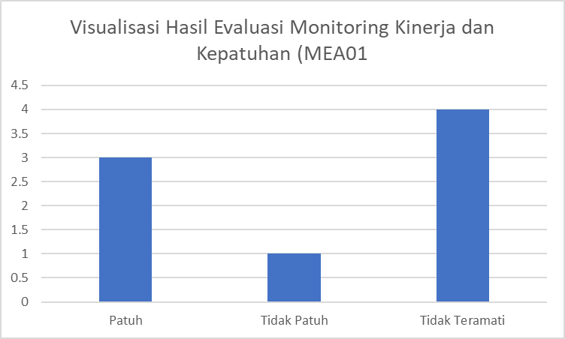
Figure 6. Grafik Visualisasi Hasil Evaluasi Monitoring Kinerja Kepatuhan (MEA01)
Untuk memberikan gambaran yang lebih ringkas dan mudah dipahami, hasil evaluasi indikator MEA01 kemudian divisualisasikan dalam bentuk grafik. Visualisasi ini menunjukkan jumlah indikator yang termasuk ke dalam masing-masing kategori status. Gambar 1 memperlihatkan distribusi hasil evaluasi terhadap delapan indikator MEA01 berdasarkan observasi terhadap sistem informasi fakultas ekonomi UIN Maulana Malik Ibrahim Malang.

4.4.2 Evaluasi MEA02 (Sistem Pengendalian Internal)
Evaluasi ini dilakukan terhadap pengendalian internal berdasarkan kerangka kerja COBIT 2019, domain MEA02 (Monitor, Evaluate, and Assess the System of Internal Control). Fokus utamanya adalah pada kontrol keamanan, keandalan penyajian informasi, dan keberlangsungan layanan website.
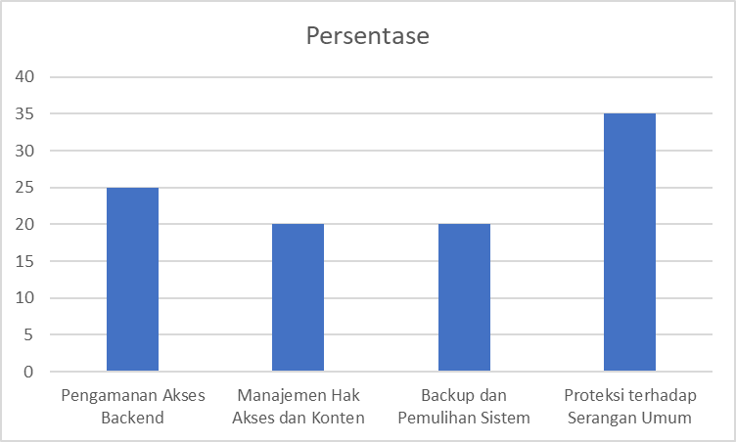
Figure 7. Grafik Hasil evaluasi pengendalian internal MEA02 Sistem Informasi Fakultas Ekonomi UIN Maulana Malik Ibrahim Malang
- Pengamanan Akses Backend (Berdasarkan Tanda-Tanda Publik)
- Tidak ditemukan URL login atau admin panel yang dapat diakses secara publik, yang dapat diartikan sebagai langkah awal pengamanan terhadap akses backend.
- Tidak terdapat indikasi penerapan autentikasi dua faktor (two-factor authentication) atau lapisan proteksi tambahan lainnya.
- Halaman utama dan sebagian besar menu dapat diakses dengan lancar, namun ditemukan beberapa tautan atau halaman yang menghasilkan error 404 Not Found, yang menunjukkan kemungkinan adanya pengelolaan konten yang belum sempurna.
- Manajemen Hak Akses dan Konten (Tidak Teramati Secara Langsung)
- Struktur konten website terlihat statis dan terorganisir dengan baik, mengindikasikan kemungkinan penggunaan CMS (Content Management System) modern.
- Tidak ditemukan fitur pembagian peran pengguna (user role) atau kontrol hak akses secara eksplisit, dan tidak ada mekanisme login yang memungkinkan evaluasi terhadap manajemen pengguna dari sisi publik.
- Backup dan Pemulihan Sistem (Tidak Terlihat Secara Publik)
- Tidak terdapat informasi atau indikator langsung terkait sistem backup dan pemulihan bencana.
- Namun, jika diasumsikan bahwa website menggunakan CMS modern seperti WordPress, maka umumnya sudah tersedia dukungan terhadap fitur backup otomatis maupun plugin pemulihan data. Meskipun demikian, hal ini belum dapat dipastikan tanpa akses ke sisi administratif.
- Proteksi terhadap Serangan Umum (Dari Pemeriksaan Fitur Publik)
- Website telah menggunakan protokol HTTPS, yang menjamin keamanan transmisi data antara pengguna dan server.
- Tidak ditemukan implementasi CAPTCHA atau proteksi terhadap spam dan serangan bot pada formulir publik (jika ada), yang menjadi salah satu kelemahan potensial dari sisi keamanan.

4.4.3. Evaluasi MEA03 (Kepatuhan terhadap Regulasi Eksternal)
Evaluasi terhadap domain MEA03 dalam kerangka kerja COBIT 2019 difokuskan pada penilaian kepatuhan sistem informasi Fakultas Ekonomi UIN Maulana Malik Ibrahim Malang terhadap peraturan dan regulasi eksternal yang berlaku. Regulasi utama yang dijadikan acuan dalam evaluasi ini meliputi.
- Undang-Undang Nomor 1 Tahun 2024 tentang Informasi dan Transaksi Elektronik (ITE) dan Perubahan Kedua atas Undang-Undang Nomor 11 Tahun 2008
- Undang-Undang Nomor 27 Tahun 2022 tentang Pelindungan Data Pribadi (UU PDP);
- Kebijakan Kemendikbudristek dan Kementerian Agama terkait penyelenggaraan sistem informasi di lingkungan pendidikan tinggi.
Dalam melaksanakan evaluasi terhadap domain MEA03 (Kepatuhan terhadap Regulasi Eksternal) berdasarkan kerangka kerja COBIT 2019, langkah awal yang dilakukan adalah mengidentifikasi dan merangkum regulasi-regulasi eksternal yang relevan. Regulasi ini mencakup peraturan perundang-undangan nasional serta kebijakan sektoral yang berkaitan langsung dengan pengelolaan dan operasional sistem informasi di lingkungan pendidikan tinggi, khususnya di Fakultas Ekonomi UIN Maulana Malik Ibrahim Malang.
Tabel 3 berikut merangkum regulasi utama yang dijadikan dasar evaluasi, beserta ringkasan ketentuan yang relevan terhadap sistem informasi fakultas:
Table 5. Regulasi Eksternal yang dijadikan Evaluasi
Regulasi / Kebijakan | Ringkasan Ketentuan yang Relevan
UU No. 1 Tahun 2024 tentang ITE | Mengatur aspek legalitas aktivitas digital, keamanan sistem informasi, pelarangan penyebaran data pribadi tanpa persetujuan, serta jaminan ketersediaan dan reliabilitas sistem.
UU No. 27 Tahun 2022 tentang Pelindungan Data Pribadi (UU PDP) | Mengatur hak-hak subjek data, prinsip transparansi pengumpulan data, kewajiban pengendali dan prosesor data dalam menjamin pelindungan data pribadi dari kebocoran dan penyalahgunaan.
Kebijakan Kemendikbudristek | Menekankan pentingnya pengelolaan sistem informasi akademik yang terintegrasi, berbasis digital, aman, dan mendukung proses pembelajaran serta layanan administratif secara efisien.
Kebijakan Kementerian Agama | Mengatur prinsip akuntabilitas, transparansi, serta dukungan sistem informasi dalam meningkatkan kualitas layanan kelembagaan dan pelaporan akademik secara daring.
Berdasarkan regulasi yang telah diidentifikasi sebelumnya, dilakukan penilaian terhadap aspek-aspek yang menjadi fokus utama dari masing-masing regulasi terhadap implementasi sistem informasi Fakultas Ekonomi UIN Maulana Malik Ibrahim Malang.
Evaluasi ini difokuskan pada sepuluh indikator utama yang mewakili prinsip-prinsip dalam regulasi eksternal, seperti keamanan informasi, pelindungan data pribadi, transparansi layanan publik, serta keterbukaan informasi digital.
Tabel 4 berikut menyajikan hasil evaluasi kepatuhan sistem terhadap setiap kriteria yang ditentukan:
Table 6. Hasil Evaluasi Kepatuhan Sistem Informasi terhadap Regulasi Eksternal MEA03 Sistem Informasi Fakultas Ekonomi UIN Maulana Malik Ibrahim Malang
Indikator Evaluasi | Status | Keterangan
Tidak menyebarkan data pribadi pengguna tanpa izin | Patuh | Sistem hanya menampilkan informasi institusional; tidak mengelola atau menampilkan data pengguna.
Menyediakan akses informasi yang sah, tidak mengandung konten ilegal | Patuh | Seluruh konten bersifat resmi dan dikelola langsung oleh pengelola fakultas.
Menggunakan protokol keamanan dasar (seperti HTTPS) | Patuh | Website fakultas telah menggunakan HTTPS untuk koneksi aman.
Tidak melakukan pengumpulan data pribadi pengguna | Patuh | Tidak terdapat formulir atau fitur yang meminta data pribadi (seperti login, pendaftaran, dll).
Menyediakan transparansi dan pernyataan privasi jika mengelola data pengguna | Belum Relevan | Website bersifat informatif tanpa fitur interaksi atau pengumpulan data, sehingga pernyataan privasi belum diperlukan.
Mendukung keterbukaan informasi layanan akademik secara digital | Patuh | Menyediakan informasi akademik, akses ke sistem layanan (SIAKAD, eLearning, dll) melalui quick links.
Terintegrasi dengan layanan akademik universitas | Patuh | Tersedia tautan ke portal universitas, sistem perpustakaan, dan helpdesk universitas.
Menyediakan informasi publik yang akuntabel dan transparan | Patuh | Website menyajikan informasi profil, dokumen kelembagaan, berita, agenda, hingga beasiswa secara terbuka.
Mendukung layanan digital untuk masyarakat dan civitas akademika | Patuh | Fitur Quick Links mendukung akses layanan digital akademik dan administratif secara efisien.
Menyediakan kanal pengaduan atau feedback masyarakat secara terbuka | Patuh | Terdapat tautan ke Helpdesk Pengaduan Masyarakat UIN Malang pada halaman utama sistem informasi.
Grafik batang pada Gambar 4 menunjukkan jumlah pemenuhan kriteria evaluasi berdasarkan status kepatuhan sistem informasi Fakultas Ekonomi UIN Maulana Malik Ibrahim Malang terhadap regulasi eksternal yang berlaku. Dari sepuluh indikator evaluasi yang digunakan, sebanyak sembilan kriteria dinyatakan patuh, sementara satu kriteria dikategorikan belum relevan karena tidak adanya pengumpulan data pengguna maupun fitur interaktif dalam sistem. Tidak terdapat kriteria yang dinyatakan tidak patuh. Hasil ini menunjukkan bahwa sistem informasi telah memenuhi standar regulasi yang berlaku, terutama dalam aspek keamanan informasi, keterbukaan layanan digital, dan transparansi informasi publik.
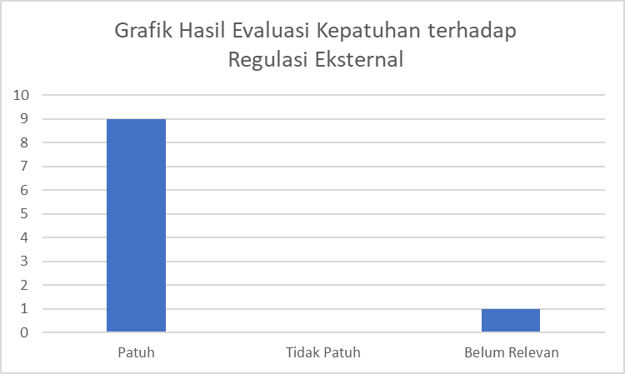
Figure 8. Grafik Visualisasi Hasil Evaluasi Kepatuhan Sistem Informasi terhadap Regulasi Eksternal MEA03.

Gap Analysis
Gap analysis merupakan metode sistematis yang digunakan untuk membandingkan kondisi saat ini dengan kondisi yang diinginkan dalam suatu proses atau sistem. Dalam kerangka kerja COBIT 2019, gap analysis digunakan untuk menilai sejauh mana kapabilitas suatu proses tata kelola dan manajemen TI berjalan, dan apa yang perlu ditingkatkan untuk mencapai tujuan strategis organisasi [39]. COBIT 2019 menggunakan model kapabilitas yang terdiri dari enam tingkat, mulai dari Level 0 (Incomplete Process) hingga Level 5 (Innovating Process).
Table 7. Probabilitas Kerangka Kerja COBIT 19
Tingkat | Kapabilitas | Eksposisi
0 | Incomplete | Tidak diuji uji kapabilitas
1 | Performed | Diuji namun tidak rutin
2 | Managed | Diuji secara rutin
3 | Defined | Diuji dengan SOP
4 | Quantitatively | Diuji dan di evaluasi
Berdasarkan data probabilitas yang diperoleh dari kerangka kerja COBIT 2019, penentuan domain yang akan digunakan dilakukan dengan mengacu pada tingkat atau level tertentu. Level ini menunjukkan sejauh mana domain tersebut perlu dievaluasi atau diuji [40]. Dengan kata lain, hasil dari analisis probabilitas tersebut akan menjadi dasar untuk menentukan pada level kapabilitas mana suatu domain dalam COBIT 2019 akan dinilai, sehingga proses pengujian dapat dilakukan secara tepat dan terarah.
Table 8. Level Probabilitas pada Setiap Domain
Subdomain | Tingkat Kapabilitas | Eksposisi | Target Ideal
MEA01 | 2 – Managed | belum ada fitur teknis seperti log, audit trail, atau monitoring uptime. | 4 – Quantitatively Managed
MEA02 | 1 – Performed | Proteksi dasar seperti HTTPS & pembatasan login ada tapi belum konsisten | 4 – Quantitatively Managed
MEA03 | 3 – Defined | Kepatuhan UU ITE & UU PDP baik, fitur informatif & akuntabel | 4 – Quantitatively Managed
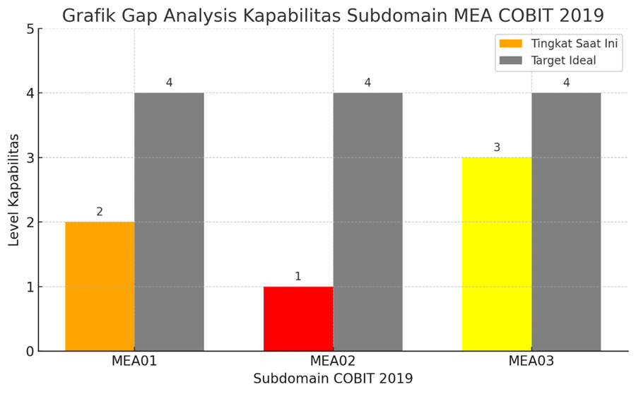
Figure 9. Grafik Gap Analysis Subdomain
Berikut adalah Interpretasi Gap Analysis:
- MEA01
Cukup baik dalam pemutakhiran konten dan transparansi, namun minim dalam fitur monitoring teknis (log, audit trail, alert, dll). Kesenjangan dari target Level 4 ke realisasi Level 2 menunjukkan perlunya integrasi alat monitoring sistem dan dokumentasi audit.
- MEA02
Proteksi dasar seperti HTTPS sudah ada, tetapi tidak ada autentikasi lanjutan, sistem backup, atau manajemen akses yang bisa dievaluasi publik. Ini hanya layak pada Level 1. Harus ada penguatan arsitektur keamanan dan kontrol internal agar mendekati Level 4.
- MEA03
Hampir memenuhi semua regulasi eksternal yang relevan. Kekurangan hanya pada belum adanya interaksi pengguna/data, jadi privasi belum relevan. Namun ini masih dapat ditingkatkan menjadi Level 4 dengan prosedur kepatuhan formal dan evaluasi rutin.

Hasil Audit Sistem Informasi Fakultas Ekonomi UIN Malang
Audit sistem informasi pada Fakultas Ekonomi UIN Maulana Malik Ibrahim Malang berdasarkan kerangka kerja COBIT 2019 menunjukkan beberapa temuan yang merefleksikan kondisi aktual dari aspek tata kelola dan manajemen TI. Evaluasi terhadap domain MEA01 (Monitoring Kinerja dan Kepatuhan Sistem), MEA02 (Sistem Pengendalian Internal), dan MEA03 (Kepatuhan terhadap Regulasi Eksternal) memberikan gambaran umum mengenai kekuatan dan kelemahan sistem yang diaudit.

4.5.1. Kelebihan Sistem
Sistem informasi Fakultas Ekonomi UIN Malang menunjukkan tingkat kepatuhan yang tinggi terhadap regulasi eksternal (MEA03), dengan memenuhi hampir semua ketentuan dalam UU ITE, UU PDP, serta kebijakan Kemendikbudristek dan Kementerian Agama. Implementasi protokol keamanan seperti HTTPS, transparansi informasi publik, dan penyediaan layanan digital menjadi indikator utama kepatuhan tersebut. Selain itu, integrasi fitur informatif dan layanan akademik, seperti tautan ke SIAKAD, e-Learning, dan helpdesk, mendukung kebutuhan civitas akademika secara komprehensif. Pembaruan konten yang dilakukan secara berkala serta adanya kanal pengaduan publik mencerminkan pengelolaan sistem yang proaktif dan berorientasi pada pelayanan.

4.5.2. Kelemahan Sistem
Meskipun demikian, terdapat kelemahan signifikan pada aspek teknis, khususnya dalam monitoring dan pengendalian internal. MEA01 (Monitoring dan Evaluasi Kinerja Sistem) masih belum memadai, ditunjukkan dengan ketiadaan log akses, dokumentasi audit trail, sistem pemantauan performa, serta mekanisme peringatan dini (alert system), yang mengindikasikan absennya proses pemantauan sistem secara kuantitatif dan terdokumentasi. MEA02 (Sistem Pengendalian Internal) juga belum optimal, terbukti dari tidak adanya penerapan autentikasi dua faktor (2FA), proteksi CAPTCHA, manajemen akses yang terstruktur, maupun bukti implementasi rencana backup dan pemulihan data. Beberapa fitur publik, seperti Tracer Study Alumni, mengalami kegagalan pemuatan dan menampilkan error fatal tanpa penanganan otomatis, mengindikasikan kurangnya kontrol kesalahan dan sistem pemantauan real-time.

4.5.3. Faktor Penyebab Kekurangan
Beberapa faktor diduga menjadi penyebab kekurangan pada sistem, antara lain keterbatasan teknis dan sumber daya manusia, dengan kemungkinan tidak adanya tim khusus yang secara penuh menangani tata kelola dan pengembangan sistem informasi secara berkelanjutan. Fokus sistem pada penyediaan informasi statis, bukan layanan interaktif, menyebabkan aspek keamanan lanjutan dan monitoring real-time kurang diprioritaskan. Selain itu, ketergantungan pada CMS tanpa kustomisasi keamanan yang memadai, yang umum terjadi pada institusi pendidikan dengan anggaran dan tenaga TI terbatas, serta kurangnya SOP formal dan evaluasi berkala, khususnya dalam domain MEA01 dan MEA02, yang seharusnya dapat memetakan dan memantau kondisi sistem secara kuantitatif.

4.5.4. Potensi Risiko
Kekurangan dalam monitoring dan pengendalian internal dapat menimbulkan sejumlah risiko, seperti kegagalan sistem yang tidak terdeteksi secara cepat, sehingga menurunkan kualitas layanan publik dan kepercayaan pengguna. Risiko keamanan data juga meningkat jika sistem berkembang menjadi interaktif namun tidak didukung dengan sistem kontrol akses yang baik. Tidak adanya dokumentasi audit trail berisiko pada hilangnya jejak aktivitas administrasi yang penting untuk akuntabilitas dan investigasi insiden. Selain itu, kesulitan dalam melakukan perbaikan sistem karena tidak adanya sistem monitoring dan pelaporan yang jelas terhadap kinerja dan kejadian kesalahan.

4.5.5. Pebandingan Dengan Best Practice TI
Jika dibandingkan dengan best practices dalam pengelolaan sistem informasi berdasarkan COBIT 2019 dan standar internasional lainnya, sistem informasi Fakultas Ekonomi UIN Malang masih berada di tingkat kapabilitas awal pada dua domain utama. Domain MEA01 baru berada pada Level 2 (Managed), sedangkan best practice menargetkan Level 4 (Predictable Process), di mana sistem harus memiliki pemantauan performa, audit trail, dan pelaporan otomatis. Domain MEA02 berada pada Level 1 (Performed), padahal idealnya sudah pada Level 4, yang melibatkan evaluasi kontrol internal secara berkala, pengujian sistem keamanan, dan sistem pemulihan yang terstandarisasi. Hanya MEA03 yang mendekati best practice dengan capaian Level 3 (Defined), menunjukkan bahwa aspek regulasi sudah dijalankan sesuai arahan, meskipun belum dilakukan evaluasi formal dan periodik yang menjadi ciri khas Level 4.

Rekomendasi
- MEA01 : Untuk meningkatkan monitoring kinerja dan kepatuhan sistem, disarankan agar website Fakultas Ekonomi UIN Malang mengimplementasikan alat pemantauan seperti Google Analytics atau Uptime Robot guna mencatat uptime dan performa akses.
- MEA02 : Dalam aspek pengendalian internal, penting untuk menambahkan autentikasi login yang aman seperti CAPTCHA dan dukungan Two-Factor Authentication pada akses backend. Website juga perlu menerapkan pengelolaan hak akses berbasis peran (role-based access) jika ke depan melibatkan fitur login pengguna.
- MEA03 : Dari sisi kepatuhan terhadap regulasi eksternal, sistem informasi perlu menyusun dan menampilkan kebijakan privasi sebagai bentuk kesesuaian dengan UU PDP, meskipun saat ini tidak mengumpulkan data pribadi pengguna. Pemeriksaan konten secara berkala untuk memastikan kesesuaian dengan UU ITE juga perlu dilakukan.

5. Conclusion
Audit sistem informasi pada Website Fakultas Ekonomi UIN Maulana Malik Ibrahim Malang menggunakan framework COBIT 2019 memberikan gambaran menyeluruh mengenai kekuatan dan kelemahan dalam aspek tata kelola teknologi informasi. Evaluasi domain MEA01 menunjukkan bahwa sistem masih belum memiliki mekanisme monitoring dan dokumentasi teknis yang memadai, seperti log akses, audit trail, atau laporan performa. Pada domain MEA02, sistem dinilai memiliki pengamanan dasar seperti HTTPS, namun belum dilengkapi dengan kontrol akses lanjutan, sistem backup, atau manajemen hak akses yang terstruktur. Sementara itu, domain MEA03 menunjukkan tingkat kepatuhan yang cukup tinggi terhadap regulasi eksternal seperti UU ITE dan UU PDP.
Secara keseluruhan, sistem informasi berada pada level kapabilitas yang bervariasi: MEA01 di Level 2 (Managed), MEA02 di Level 1 (Performed), dan MEA03 di Level 3 (Defined). Gap analysis menunjukkan adanya kesenjangan signifikan terhadap target ideal Level 4 (Quantitatively Managed), terutama dalam aspek pengawasan sistem dan pengendalian internal. Kelemahan ini berisiko terhadap kualitas layanan informasi publik, keamanan data, serta ketahanan sistem terhadap gangguan teknis.
Faktor penyebab utama dari kesenjangan ini meliputi keterbatasan teknis, sumber daya manusia, dan belum adanya prosedur baku untuk evaluasi dan perbaikan sistem informasi secara berkala. Selain itu, belum diterapkannya kebijakan teknis seperti autentikasi dua faktor, sistem pelaporan kesalahan otomatis, serta backup data yang terdokumentasi, menunjukkan rendahnya tingkat kesiapan infrastruktur TI dalam mendukung pertumbuhan digital fakultas. Hal ini perlu menjadi perhatian serius agar sistem informasi dapat berfungsi optimal dan adaptif terhadap kebutuhan pengguna.
Berdasarkan hasil temuan dan analisis, penelitian ini merekomendasikan penguatan pengelolaan sistem informasi melalui penyusunan SOP formal untuk pengawasan sistem, integrasi alat pemantauan performa seperti Google Analytics dan Uptime Robot, serta implementasi mekanisme keamanan tingkat lanjut. Selain itu, penting untuk menyusun kebijakan privasi dan melakukan evaluasi berkala terhadap kepatuhan regulasi. Penerapan rekomendasi ini diharapkan mampu meningkatkan level kapabilitas sistem, memperkuat tata kelola TI, dan menunjang pelayanan akademik yang lebih efisien, aman, dan berkelanjutan.

References
[1] G. Apsari Dewi and A. Agung Ayu Intan Wulandari, “Tantangan dan Harapan Implementasi Sistem Informasi Pengelolaan Keuangan Daerah di Wilayah Provinsi Bali,” J. Ilm. Akunt. dan Bisnis, vol. 8, no. 2, pp. 106–111, 2023, [Online]. Available: https://doi.org/10.38043/jimb.
[2] F. Mafar, “Pengelolaan Dokumen Kepangkatan Dosen Berbasis Komputasi Awan pada Perguruan Tinggi Keagamaan Islam Negeri,” JIEMAN J. Islam. Educ. Manag., vol. 3, no. 2, pp. 163–184, 2021, doi: 10.35719/jieman.v3i2.77.
[3] P. Tinggi and P. Raya, “Pengembangan Sistem Informasi Kinerja untuk Manajemen Pendidikan Tinggi di IAIN Palangka Raya,” Gener. J., vol. 9, no. 1, pp. 20–29, 2025.
[4] N. F. Anggraini, S. A. Wiraguna, I. Hukum, and U. E. Unggul, “Tanggung Jawab Hukum Platform Pinjaman Online terhadap Penyalahgunaan dan Penyebaran Data Pribadi Konsumen secara Ilegal,” J. Ris. Sos. Hum. dan Pendidik., vol. 3, 2025.
[5] H. Akbar and R. Saputra, “Evaluasi Kinerja Tata Kelola Teknologi Informasi Terhadap Tools Internal Framework Cobit 2019,” Sebatik, vol. 27, no. 2, pp. 589–605, 2023, doi: 10.46984/sebatik.v27i2.2336.
[6] R. A. P. Ade Ratu Wardhani, Yulia Puspa Dewi, “Evaluation of Website Performance of Sekolah Semandu Kara in Supporting Digital Learning with the COBIT 5 Framework,” J. Garuda Pengabdi. Kpd. Masyaraka, vol. 3, 2025, doi: 10.55537/gabdimas.v3i1.1068.
[7] Irna Susilawati, Kasmanto Miharja, Indriyani Diwantari, and Lutfia Putri Salsabila, “Analisis Efektivitas Pemeriksaan Akuntansi Terhadap Pengendalian Internal Akuntansi,” J. Penelit. Ekon. Manaj. dan Bisnis, vol. 3, no. 3, pp. 60–74, 2024, [Online]. Available: https://ejurnal.politeknikpratama.ac.id/index.php/jekombis/article/view/3745
[8] N. Azizah, K. P. Suryatimur, and U. Tidar, “STUDI KASUS: ANALISIS PROSEDUR AUDIT KAS DAN SETARA KAS PADA BUMDES ABC OLEH KANTOR AKUNTAN PUBLIK (KAP) PURBA LAUDDIN & REKAN,” J. Akunt. Edukasi Nusant., pp. 40–54, 2025.
[9] A. Fatin, F. Muhaimin, I. N. Fadlilah, and A. L. Hanim, “AUDIT SISTEM INFORMASI MENGGUNAKAN COBIT 5 DOMAIN DSS001 DAN DSS005 ( STUDI KASUS : PERPUSTAKAAN UPN " VETERAN " JAWA TIMUR ),” JITET (Jurnal Inform. dan Tek. Elektro Ter., vol. 13, no. 1, pp. 1238–1248, 2025.
[10] Beata Sakristi Sarni and Tries Ellia Sandari, “Penerapan Audit Manajemen Untuk Menilai Ekonomisasi, Efisiensi Dan Efektivitas Fungsi Pengadaan Barang Dan Jasa,” J. Rimba Ris. Ilmu Manaj. Bisnis dan Akuntansi, vol. 1, no. 3, pp. 99–116, 2023, doi: 10.61132/rimba.v1i3.91.
[11] A. Sundari, D. F. Lestari, and L. M. Darmawulan, “Pengaruh implementasi perencanaan strategis pembinaan dan pengawasan inspektorat kota cilegon dalam mewujudkan visi dan misi pemerintah kota cilegon,” J. JUMANIS-BAJA, vol. 06, no. 2, pp. 79–97, 2024.
[12] F. Rais, Muhammad Nouval Ramadhani, Muhammad Ubaidillah, Jonathan Christian, and Ahmad Farisi, “Analisis Metode Audit Infrastruktur It Pada Bidang Pendidikan, Pemerintahan, Dan Perusahaan: Sebuah Tinjauan Literatur Sistematis,” J. Rekayasa Sist. Inf. dan Teknol., vol. 1, no. 3, pp. 18–27, 2024, doi: 10.59407/jrsit.v1i3.381.
[13] E. Novianto, “AUDIT SISTEM INFORMASI PADA APLIKASI SISTEM INFORMASI MANAJEMEN KEPEGAWAIAN (SIMPEG) MENGGUNAKAN MODEL FRAMEWORK COBIT 4.1,” J. Manaj. Inform. Sist. Inf., vol. 6, no. 1, pp. 48–61, 2023.
[14] T. N. Azizah, P. A. Evitasari, and I. A. Kustiwi, “Peran Strategis Internal Audit dalam Meningkatkan Tata KelolaPerusahaan: Studi kasus pada Perusahaan Sektor Keuangan,” J. Ekon. Bisnis dan Manaj., vol. 3, no. 1, pp. 240–251, 2023, [Online]. Available: https://journal.unimar-amni.ac.id/index.php/EBISMEN/article/view/1778
[15] C. L. Tifania, S. Mukaromah, P. Studi, S. Informasi, and F. I. Komputer, “Audit Sistem Informasi Pada Pt . Alga Rosan Nusantara Menggunakan Cobit 4 . 1 Domain Ds ( Deliver & Support ),” J. Inf. Syst. Artif. Intell., pp. 23–33, 2023.
[16] D. P. Utama, A. H. Muhammad, and A. Purwanto, “Audit Manajemen Masalah Teknologi Informasi Menggunakan Kerangka Kerja Cobit 2019 Domain Dss03,” JIPI (Jurnal Ilm. Penelit. dan Pembelajaran Inform., vol. 8, no. 3, pp. 839–846, 2023, doi: 10.29100/jipi.v8i3.3946.
[17] A. Adi, R. Nizar, J. Ayu, and R. Afiyanti, “Efektivitas Peran Auditor Internal dalam Memitigasi Risiko Kecurangan : Studi Literatur,” J. Pendidik. Kewarganegaraan dan Polit., vol. 3, no. 1, pp. 1–12, 2025.
[18] T. G. Laksana and S. Mulyani, “Pengetahuan Dasar Identifikasi Dini Deteksi Serangan Kejahatan Siber Untuk Mencegah Pembobolan Data Perusahaan,” J. Ilm. Multidisiplin, vol. 3, no. 01, pp. 109–122, 2024, doi: 10.56127/jukim.v3i01.1143.
[19] G. Aprilianur and N. Sakir, “Evaluasi Manajemen Risiko Teknologi Informasi Pada M-Banking BRI Balikpapan Menggunakan I Framework ICobit I5 I,” J. SAINTIKOM (Jurnal Sains Manaj. Inform. dan Komputer), vol. 20, no. 2, p. 111, 2021, doi: 10.53513/jis.v20i2.3756.
[20] P. Nicholas, P. Tambunan, and N. Legowo, “Evaluasi Tata Kelola TI Bank Indonesia Provinsi Bengkulu Dengan COBIT 2019,” J. Tek. Inform. dan Sist. Inf., vol. 11, no. 1, 2024, [Online]. Available: http://jurnal.mdp.ac.id
[21] T. Sutabri, A. Dinata, M. Majduddin, and N. H. P. Agustriani, “Analisa Domain Operasional Untuk Pengukuran Tingkat Kematangan Tata Kelola Layanan E-Government Menggunakan Framework COBIT 2019 Pada Dinas Kominfo Kota Palembang,” J. Ilm. Matrik, vol. 26, no. 1, pp. 38–47, 2024, doi: 10.33557/jurnalmatrik.v26i1.3000.
[22] M. A. Algiffary, M. I. Herdiansyah, and Y. N. Kunang, “Audit Keamanan Sistem Informasi Manajemen Rumah Sakit Dengan Framework COBIT 2019 Pada RSUD Palembang BARI,” J. Appl. Comput. Sci. Technol. ( JACOST ), vol. 4, no. 1, pp. 19–26, 2023.
[23] B. Delvika, N. Abror, D. Sri Rahayu, M. Hafis Zikri, and H. Dwi Putra, “Tata Kelola Audit Sistem Informasi Pada Bmkg Stasiun Meteorologi Ssk Ii Pekanbaru Menggunakan Cobit 2019,” J. Test. dan Implementasi Sist. Inf., vol. 2, no. 1, pp. 28–38, 2024.
[24] Z. Zulkarnain et al., “Peran COBIT 5 dan ITIL V3 Dalam Meningkatkan Tata Kelola TI dan Kesuksesan Proyek Sistem Informasi,” J. Minfo Polgan, vol. 13, no. 1, pp. 588–599, 2024, doi: 10.33395/jmp.v13i1.13748.
[25] R. Ishak et al., “PEMANFAATAN COBIT UNTUK AUDIT TEKNOLOGI INFORMASI PADA PERUSAHAAN,” JATI(Jurnal Mhs. Tek. Inform., vol. 9, no. 1, pp. 713–717, 2025.
[26] R. Rahma, E. Gresinta, S. Suhendra, and A. Risdiana, “Implementasi Sistem Manajemen Mutu ISO 21001: 2018 sebagai Strategi Pendidikan di Era Digital,” J. Ind. Eng. Manag. Res., vol. 5, no. 3, pp. 16–22, 2024, [Online]. Available: http://www.jiemar.org/
[27] R. Nugraha, A. Rindani, and S. Habib, “OPTIMALISASI TATA KELOLA SARANA DAN PRASARANA PENDIDIKAN BERBASIS NILAI-NILAI ISLAM,” Al Yazidiy J. Sos. Hum. dan Pendidik., vol. 7, no. 1, pp. 18–39, 2025.
[28] R. S. Nugroho and P. F. Tanaem, “Perancangan Tata Kelola Teknologi Informasi Pada Angkasa Vapor Menggunakan Framework Cobit 2019,” Sebatik, vol. 27, no. 1, pp. 344–354, 2023, doi: 10.46984/sebatik.v27i1.2217.
[29] M. I. H. Aris Wibowo, “Analisis tata kelola keamanan teknologi informasi berbasis framework cobit 5 (studi kasus : sma negeri sumatera selatan ),” JIPI (Jurnal Ilm. Penelit. dan Pembelajaran Inform., vol. 9, no. 4, pp. 1834–1841, 2024.
[30] H. Said et al., “Audit Menggunakan COBIT 5 . 0 Domain DSS Dan MEA pada Sistem Informasi Akademik ( SIAKAD ) UPN Veteran Jakarta,” Senamika, no. September, pp. 504–511, 2021, [Online]. Available: https://conference.upnvj.ac.id/index.php/senamika/article/view/1783%0Ahttps://conference.upnvj.ac.id/index.php/senamika/article/download/1783/1373
[31] K. Imtihan, M. Rodi, M. Ashari, M. T. A. Zaen, and K. Marzuki, “TATA KELOLA TEKNOLOGI INFORMASI MENGGUNAKAN FRAMEWORK COBIT 5 PADA DINAS KOPERASI USAHA KECIL DAN MENENGAH DAN PERDAGANGAN KOTA SURABAYA,” MATRIK J. Manajemen, Tek. Inform. dan Rekayasa Komput., vol. 21, no. 2, pp. 267–274, 2022, doi: 10.30812/matrik.v21i2.1569.
[32] D. A. K. Putri, J. Juwairiah, and F. R. Kodong, “Capability Level Analysis of IT Governance Using COBIT 5 on Continuity and Availability Of Services (Case Study: LMS Spada Wimaya),” Telematika, vol. 19, no. 3, p. 283, 2022, doi: 10.31315/telematika.v19i3.7059.
[33] P. Nicholas, P. Tambunan, and N. Legowo, “Evaluasi Tata Kelola TI Bank Indonesia Provinsi Bengkulu Dengan COBIT 2019,” J. Tek. Inform. dan Sist. Inf., vol. 11, no. 1, 2024, [Online]. Available: http://jurnal.mdp.ac.id
[34] Y. C. Adinata and M. N. N. Sitokdana, “Analisis Kinerja Tata Kelola Teknologi Informasi Pada PT. Smart Biller Indonesia Menggunakan Framework COBIT 5.0,” J. Comput. Inf. Syst. Ampera, vol. 4, no. 1, pp. 22–31, 2023, doi: 10.51519/journalcisa.v4i1.369.
[35] S. A. Galasca, N. Asyiqin, A. H. Haritsyah, and M. R. Handoko, “Audit Portal Sistem Informasi Akademik (PORTALSIA) Menggunakan Framework Cobit 5 Domain DSS dan MEA,” SAINTEK J. Sains, Teknol. Komput., vol. 1, no. 2, pp. 45–50, 2024.
[36] N. Aisyah, A. Rhegita, M. Yahya, A. Wahid, and A. A. Sa’ban, “Audit Tata Kelola Teknologi Informasi Menggunakan Framework COBIT 2019 pada UPT SAMSAT Wilayah Gowa,” Progress. Information, Secur. Comput. Embed. Syst., vol. 03, no. September 2024, pp. 23–33, 2025.
[37] I. W. Budiana, K. Y. E. Aryanto, and I. M. G. Sunarya, “Penilaian Tata Kelola dan Manajemen Infrastruktur TI Bank BPD XYZ Menggunakan COBIT 2019,” MALCOM Indones. J. Mach. Learn. Comput. Sci., vol. 4, no. 1, pp. 149–161, 2024, doi: 10.57152/malcom.v4i1.1043.
[38] E. M. Safitri et al., “Analisis Kapabilitas Sistem Pelayanan Pelanggan Menggunakan Framework Cobit 5 ( Studi Kasus : Pdam Sidoarjo ),” J. KRIDATAMA SAINS DAN Teknol., vol. 06, no. 02, pp. 869–883, 2024.
[39] Z. Anshor, Suprapto, and D. Priharsari, “Evaluasi Tata Kelola Teknologi Informasi Menggunakan Kerangka Kerja COBIT 2019 pada Proses EDM04, APO07, dan DSS01 (Studi Kasus: Dinas Komunikasi dan Informatika Kabupaten Mojokerto),” J. Pengemb. Teknol. Inf. dan Ilmu Komput., vol. 5, no. 4, pp. 1605–1614, 2021.
[40] I. Aina Nur Illah, “Analisis Risiko , Keamanan , Dan Efektivitas Framework Pada Layanan Pembayaran Digital Menggunakan Systematic Literature Review,” J. Teknol. Sist. Inf., vol. 6, no. April, pp. 89–102, 2025, doi: 10.35957/jtsi.v6i1.9860.

*Corresponding author: author (author@mail.com) DOI: https://doi.org/10.47738/jads.v5i2.XXX This is an open access article under the CC-BY license (https://creativecommons.org/licenses/by/4.0/). © Authors retain all copyrights

